导师遴选提交支撑材料的制作要求

1.主持或参与的项目的任务书的扫描件（封面，人员列表页面即可）

2.论文的中科院分区截图及首页

3.专利的授权书

4.论著提供封面及扉页

5.有用到经费的，请提供学校财务系统截图（左上方显示本人姓名），如图  
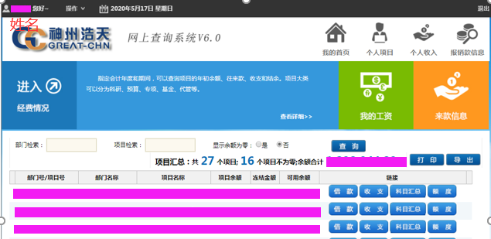

合成一个DPF文档，用姓名命名即可